辽 宁 大 学 信息 学 院 实 验 报 告

实验题目： | 实验二 简单查询
专业班级： | 转专业
20： | 20
姓 名： | 20
实验时间： | 2022年 10 月 27 日

实验二 简单查询
一、实验目的及原理
1. 练习ＳＱＬ语言中查询命令Select-单表查询
语句格式
SELECT [ALL|DISTINCT] <目标列表达式>

[，<目标列表达式>] …
FROM <表名或视图名>[， <表名或视图名> ] …
[ WHERE <条件表达式> ]
[ GROUP BY <列名1> [ HAVING <条件表达式> ] ]
[ ORDER BY <列名2> [ ASC|DESC ] ]

2. 主要掌握以下内容

  - 查询指定列
  - 查询全部列
  - 查询经过计算的列
  - 去掉查询结果中重复的行
  - 对查询结果列重新命名
  - 查询满足条件的元组（between and, like, Is Null,
  - 多重条件查询
  - 查询结果排序

二、实验用品及设备
1. PC机
2. 操作系统Windows xp, Windows 7, Windows 10等
3. 要求有一DBMS软件,例如SQL Sever2008,MySQL等

三、实验内容及步骤

Retail Database Table Structure
零售数据库表结构

Customer( CustNO, FName, LName, Street, Suburb, Postcode, Balance)
顾客 （顾客号，名，姓，街道，城市，邮政编码，余额）
Department( DepartNO, DepartName)
部门（部门号，部门名）
SalesRep( SalesRepNO, SalesRepLastName, SalesRepFName, DepartNOfk)
销售代表 （销售代表号，姓，名，部门号）
Order( OrderNO, CustNOfk, OrdDate, SalesRepNOfk, OrdStatus)
订单（订单号，顾客号，订单日期，销售代表号，订单状态）
OrderLine( OrderNO fk, ProductNOfk, QtyPurchased, PurchasePrice)
订单明细（订单号，商品号，购买数量，销售价格）
Product( ProductNO, ProdDescription,QtyOnHand, UnitPrice)
商品（商品号，商品名，库存量，单价）

- 查询顾客的20及账户余额。
SQL语句：
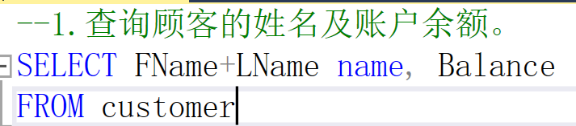
执行结果截图：
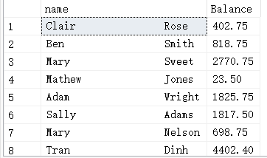
- 查询每个部门的具体信息。
SQL语句：
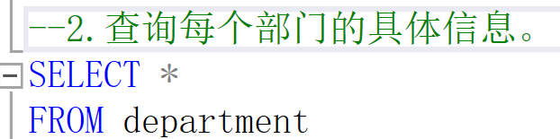
执行结果截图
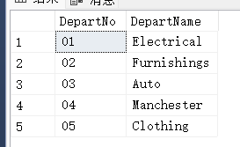
- 查询每种商品的单价，库存量，和总价值（单价*库存量），并将计算出来的结果命名为subtotal
SQL语句：
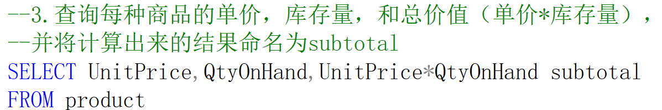 执行结果截图
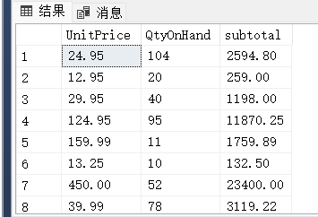
- 查询有订单的顾客编号
SQL语句：
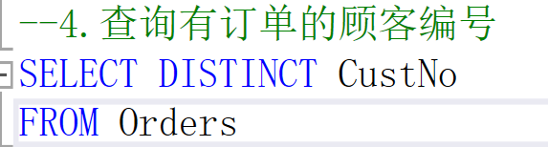
执行结果截图
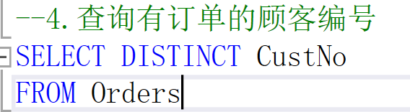
- 查询账户余额超过1000的顾客信息
SQL语句：
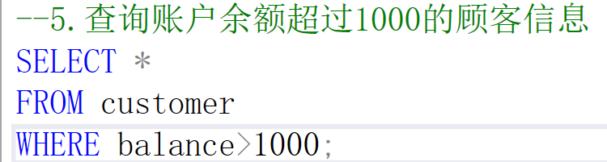
执行结果截图
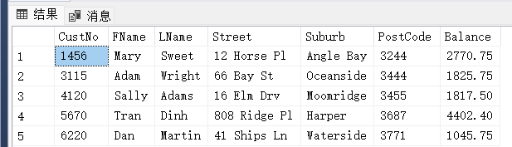
- 查询账户余额在1000至3000之间的顾客20和地址
SQL语句：
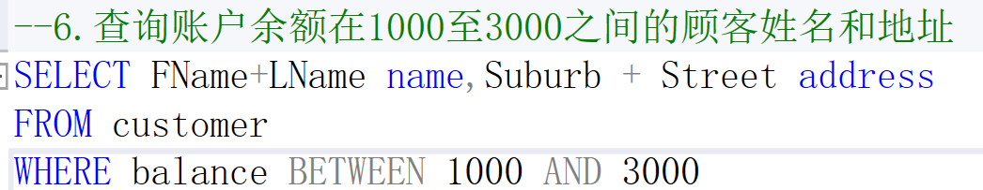
执行结果截图
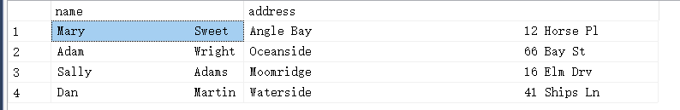
- 查询商品名称中包含“ball“的商品信息，查询结果按商品名降序排列。
SQL语句：
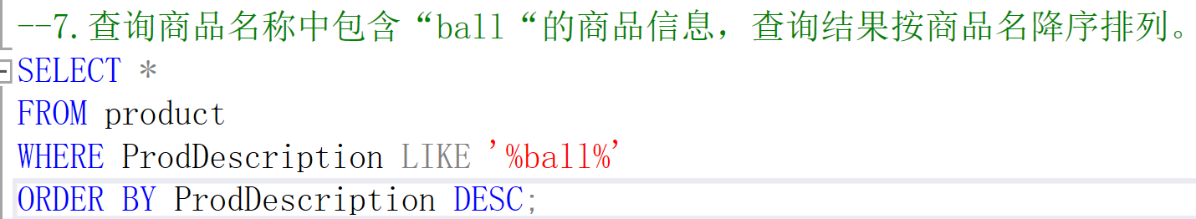
执行结果截图
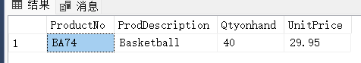
- 查询顾客名字中以M开头的顾客信息
SQL语句：
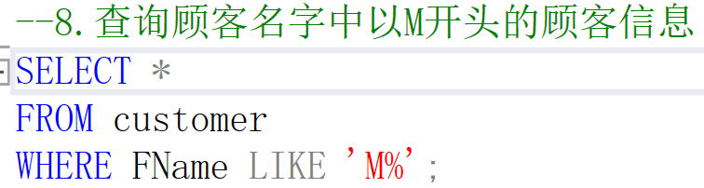
执行结果截图
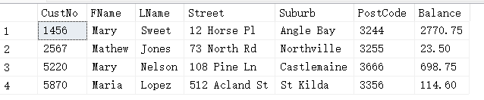
- 查询没有分配部门的销售代表的20
SQL语句：
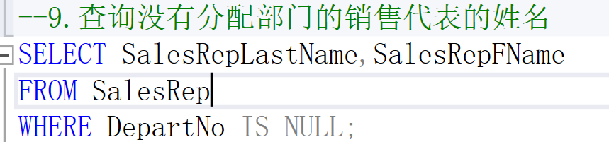
执行结果截图
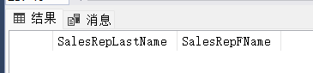
- 查询名字为Ben Smith顾客的账户余额。
SQL语句：
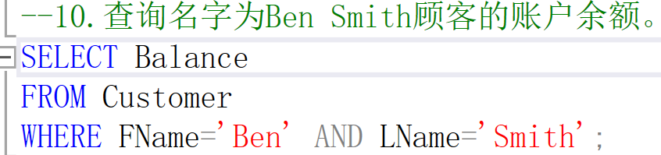
执行结果截图
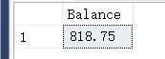
- 查询销售代表S2处理过的订单号
SQL语句：
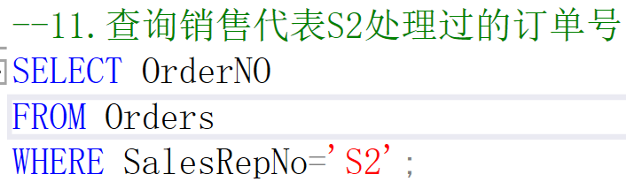
执行结果截图
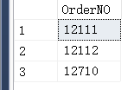
- 查询单价超过100，库存数量低于50的商品信息，查询结果按库存数量降序排序，如果库存数量相同，按单价升序排序。
SQL语句：
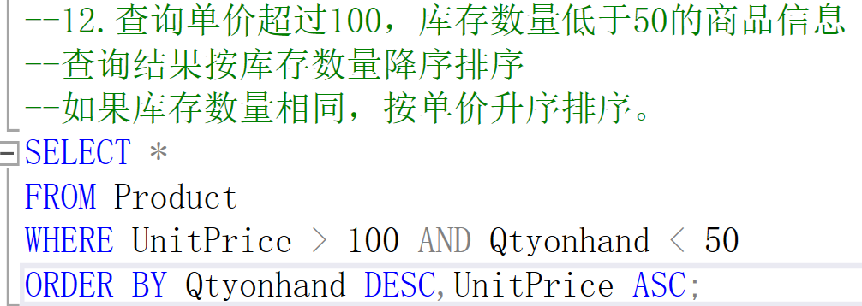
执行结果截图
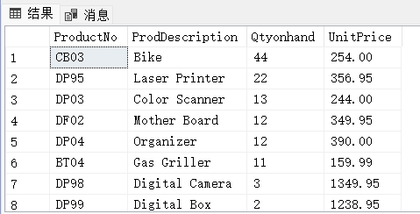
- 查询商品单价不在200元和400元之间的商品信息。
SQL语句：
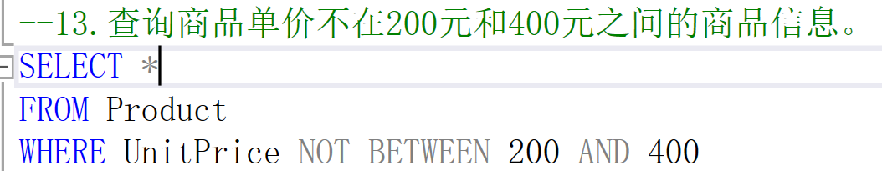
执行结果截图
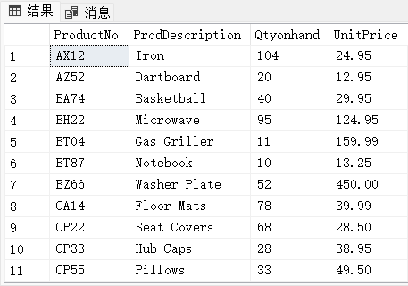
- 查询哪种商品名中不包含字母e，列出商品号和商品名，查询结果按商品名升序排列。
SQL语句：
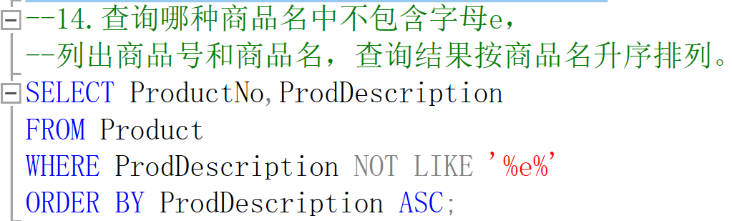
执行结果截图
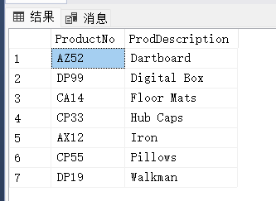
- 查询订单状态为’C’和为’N’的订单， 结果按状态升序排列。
SQL语句：
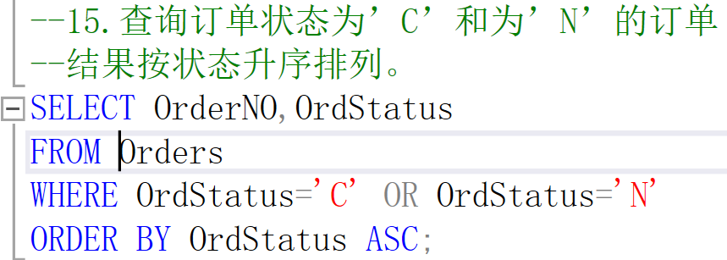
执行结果截图
